深 圳 大 学 实 验 报 告

课程名称： 医学数字信号处理

实验项目名称： 长序列与短序列的卷积和及信号相关

学院： 医学院

专业： 生物医学工程

指导教师： 刁现芬

报告人：陈嘉鸿 学号：2021220049 班级： 创新班

实验时间： 2023年9月21日 星期四

实验报告提交时间： 2023年9月21日 星期四

教务部制
实验内容：
1、实际工作中经常遇到这样的情况，系统对输入信号连续不断的进行采样，系统需要实时的进行处理和显示信号，当应用一个FIR数字滤波器对采集的信号进行实时的处理时，计算输出时，并不需要采样完所有输入序列后再计算，可以采取分段线性卷积的方法计算系统的输出序列。可用两种方法来实现：重叠相加法（Overlap-add）和重叠存储法（Overlap-save）。
- 参照视频中讲解的重叠相加法原理，编写重叠相加法的函数，并验证自己的算法。这里需要自己产生一个较长的序列$x(n)$，一个较短的序列$h(n)$，调用自己编写的重叠相加法函数计算二者的卷积，再用第一题的卷积函数计算二者的卷积，两个函数相减，来验证。
- 查看Matlab中的函数fftfilt()，介绍一下该函数的功能，用具体例子说明如何使用该函数。
2、实际工作中，有时候会通过发射波、回收波的形式来测距，具体过程是在开始发射的时候，同时会启动接收，之后通过计算回波信号与发射波的互相关，来定位回波信号的具体位置。补全程序代码，实现回波信号的精确定位。
Nx =32;
n = 1:Nx;
xn = sin(0.25*pi*n);%发射信号
Ny = 1600;
ny = 1:Ny;
yn = zeros(1,Ny);
yn(1001:1000+Nx) = xn;
subplot(211);
plot(n,xn);
axis([1,Ny,-2,2]);
gn = 0.3*randn(1,Ny);
yn = yn+gn;%回波信号
subplot(212)
plot(ny,yn);
axis([1,Ny,-2,2]);
%计算yn 与xn的互相关，实现回波定位

- 下面一段程序实现的功能为：
对连续时间信号$x(t)=sin(2πf_{0}t)$进行等间隔采样，其中$f_{0}=20Hz$，采样频率$f_{s}=1000Hz$，采集5秒的数据，给采集后得到的数字信号加上高斯分布的噪声，要求信噪比SNR为$−10dB$。
通过计算加噪后的信号yn的自相关来说明yn含有正弦信号，并确定出正弦信号的周期？

clc;
clear all;
%对正弦信号加高斯噪声，SNR为-10dB,
%之后用自相关检测加噪后信号是否含周期信号,周期是多少？
fs = 1000;%采样频率1000Hz
t = 5;%5秒
T = 1/fs;%采样间隔
f0 = 20;%正弦信号频率20Hz
nT = 0:T:5;
xn = sin(2*pi*f0*nT);%采样
Px = sum(xn.*xn)/length(xn)%信号xn的平均功率
SNR = -10;%信噪比
Pg = Px/10.^(0.1*SNR)%噪声的平均功率
gn = sqrt(Pg)*randn(1,length(xn));%高斯噪声
yn = xn+gn;
subplot(2,1,1);
plot(xn);
subplot(2,1,2)
plot(yn)
%用自相关检测加噪后信号是否含周期信号,周期是多少？
实验代码、运行结果：
第一题：
代码：
重叠相加法
函数文件signal1.m
clc;
clear;
% 生成一个较长的输入序列
x_long = randn(1, 1000);

% 生成一个较短的滤波器系数序列
h_short = [1, 2, 3];

% 使用自己编写的重叠相加法函数计算卷积
y_overlap_add = overlapAddConvolution(x_long, h_short);

% 使用MATLAB内置函数计算卷积
y_builtin_conv = conv(x_long, h_short);

% 对比两种方法的卷积结果
diff = y_overlap_add - y_builtin_conv;

% 显示结果
subplot(3,1,1); plot(y_overlap_add);
title('Overlap-Add Convolution Result');
subplot(3,1,2); plot(y_builtin_conv);
title('MATLAB Convolution Result');
subplot(3,1,3); plot(diff);
ylim([-1e-13, 1e-13]); % 设置纵坐标范围为 -1e-13 到 1e-13
title('Difference');

function y = overlapAddConvolution(xn,hn)
N = length(hn); % 滤波器的长度
M = 5; % 输入信号的长度
L = M + N -1; % 选择FFT的长度，通常选择2的幂
xnn = [zeros(1, N-1), xn, zeros(1,M - mod(length(xn), M))]; % 前面补N-1个0，后面补0是为了使其能每段长度未M进行整段截取

block_num = floor(length(xn)/M); % 根据需要调整分段的大小
yn = zeros(1, (block_num+1)*M);

block_num = length(xn)/M;
% 分段计算卷积
for i = 1:block_num+1
xn_ = xnn(((i-1)*M+1):((i-1)*M+L));
hn_ = [hn, zeros(1, L-N)];

yn_ = ifft(fft(xn_) .* fft(hn_));

yn(((i-1) * M+1):((i-1)*M+M)) = yn_(N:L); % 保留与滤波器长度相同的部分
end
y = yn(1:length(xn)+length(hn)-1);
end
运行结果：
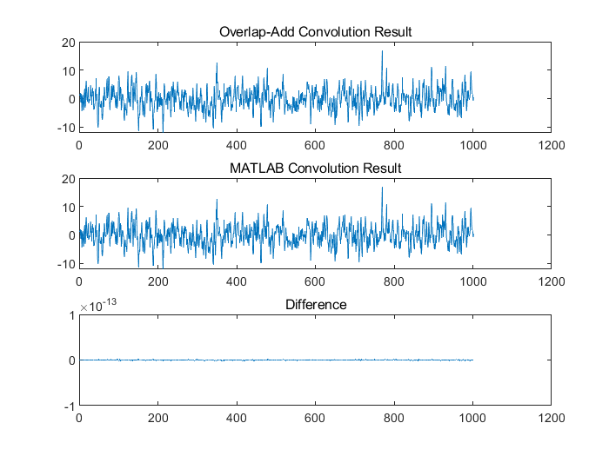
Fftfilt
代码：
%{
fftfilt 函数是用于将滤波器应用于信号的 MATLAB 函数。
它使用FFT来计算卷积，因此通常比直接卷积更快，特别是对于长信号和长滤波器。
example:
y = fftfilt(b, x)
其中 b 是滤波器系数，x 是输入信号。fftfilt 函数将输入信号 x 与滤波器系数 b 卷积，并返回卷积结果 y。
%}
% Demo
% 生成输入信号和滤波器系数
x = randn(1, 1000);
b = [1, 2, 3];

% 使用 fftfilt 函数进行卷积
y = fftfilt(b, x);

% 显示卷积结果
plot(y);
title('fftfilt Convolution Result');
运行结果：
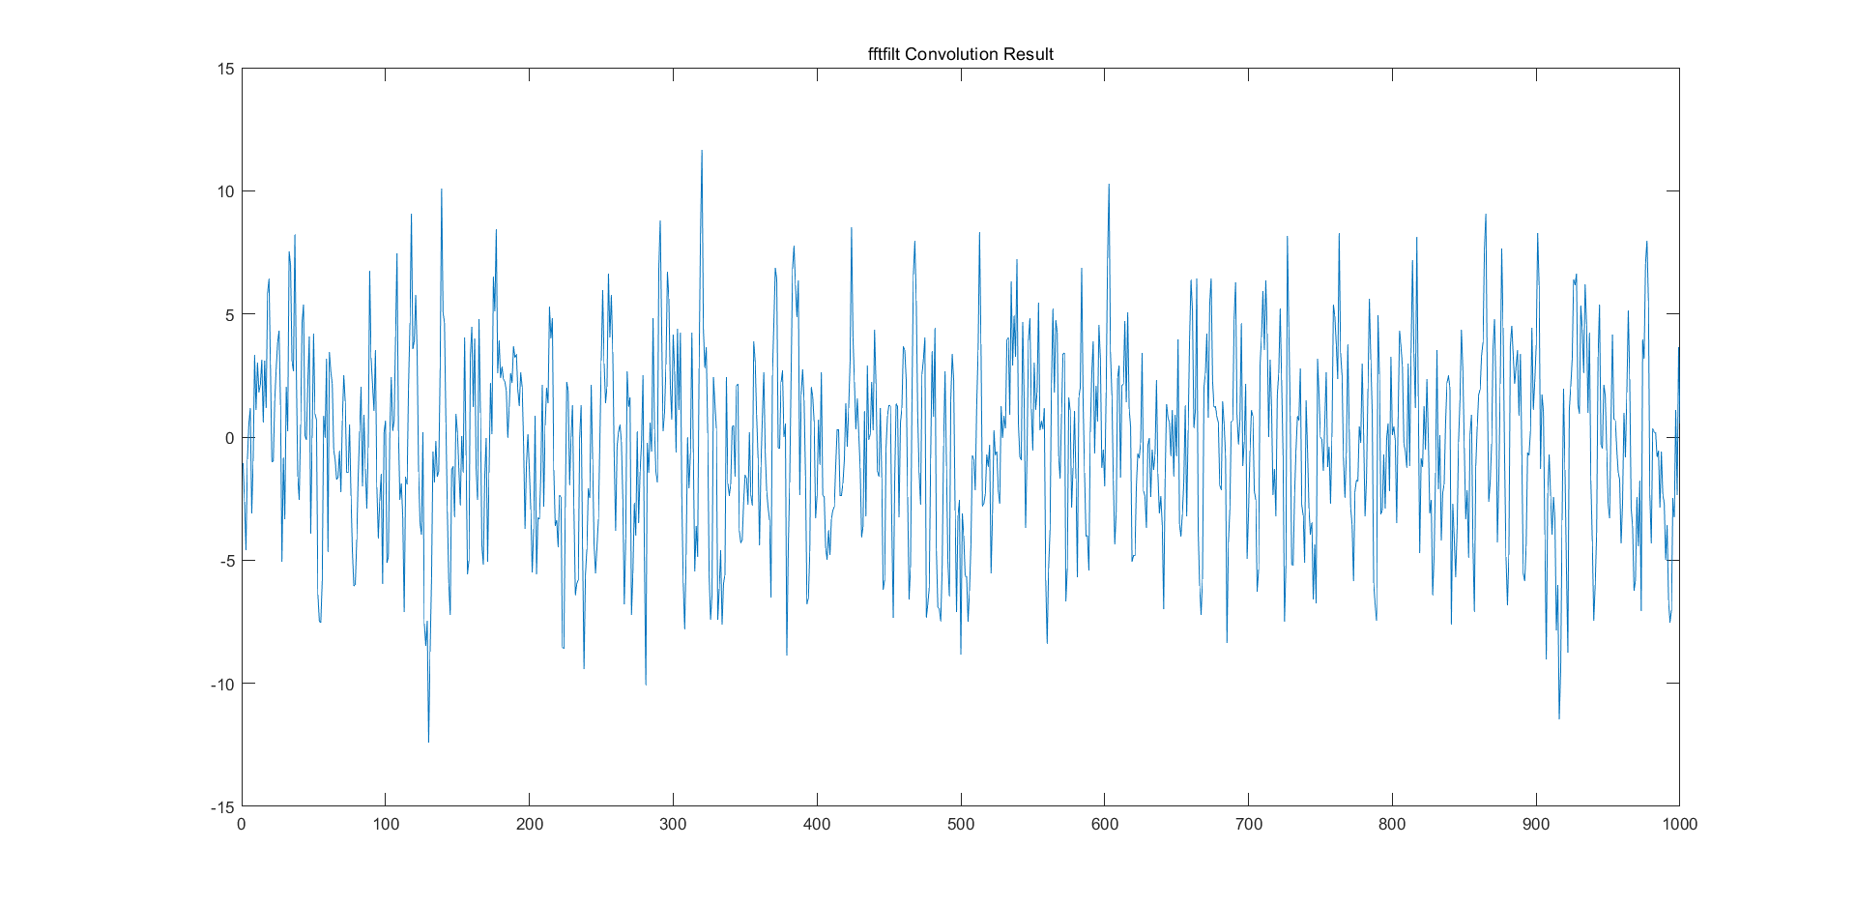
第二题：
代码：
clc;
clear;
Nx = 32;
n = 1:Nx;
xn = sin(0.25*pi*n); % 发射信号

Ny = 1600;
ny = 1:Ny;
yn = zeros(1, Ny);
yn(1001:1000 + Nx) = xn;

subplot(211);
plot(n, xn);
axis([1, Ny, -2, 2]);
title('发射信号');

gn = 0.3 * randn(1, Ny);
yn = yn + gn; % 添加噪声得到回波信号

subplot(212);
plot(ny, yn);
axis([1, Ny, -2, 2]);
title('回波信号');

% 计算回波信号与发射信号的互相关
correlation = xcorr(yn, xn);

% 显示互相关结果
figure;
subplot(211);
plot(-Ny+1:Ny-1, correlation);
title('互相关结果');

% 寻找互相关峰值，定位回波信号的位置
[~, max_idx] = max(correlation);
position = max_idx - Ny + 1;

subplot(212);
plot(ny, yn);
hold on;
plot(position:position + Nx - 1, xn, 'r', 'LineWidth', 2);
axis([1, Ny, -2, 2]);
title('回波信号与定位结果');
legend('回波信号', '定位结果');
运行结果：
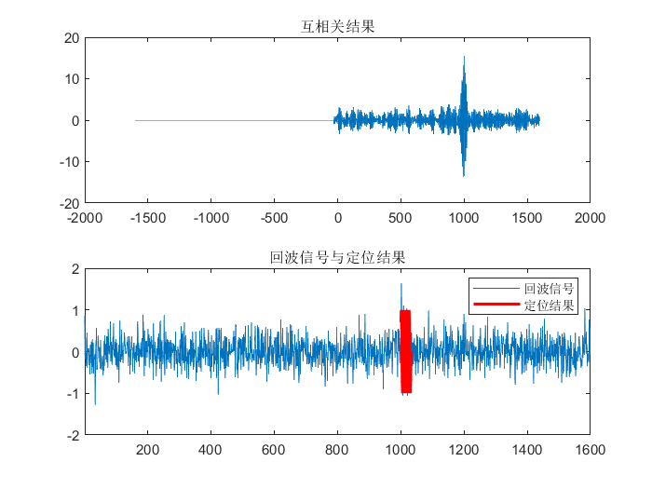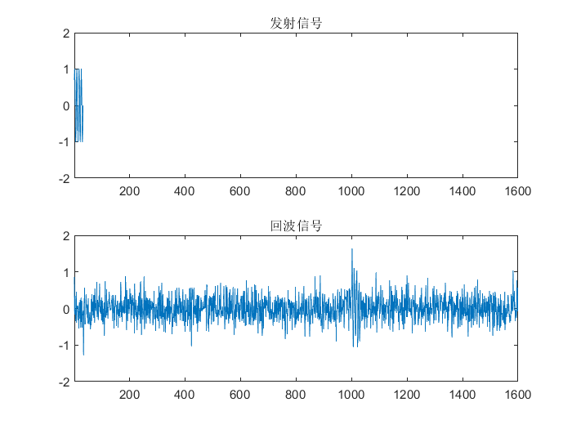
第三题：
代码：
clc;
clear;

%对正弦信号加高斯噪声，SNR为-10dB,
%之后用自相关检测加噪后信号是否含周期信号,周期是多少？
fs = 1000;%采样频率1000Hz
t = 5;%5秒
T = 1/fs;%采样间隔
f0 = 20;%正弦信号频率20Hz
nT = 0:T:5;
xn = sin(2*pi*f0*nT);%采样
Px = sum(xn.*xn)/length(xn);%信号xn的平均功率
SNR = -10;%信噪比
Pg = Px/10.^(0.1*SNR);%噪声的平均功率
gn = sqrt(Pg)*randn(1,length(xn));%高斯噪声
yn = xn+gn;
ny = 1:5001;
subplot(3,1,1);
plot(xn);
title('原始信号 xn');
subplot(3,1,2)
plot(yn)
title('加噪声后的信号 yn');

[yn_flip,n_flip] = sigfold(yn,ny); % 信号取反
[result,rn] = my_conv(yn,ny,yn_flip,n_flip); % 卷积，相关

subplot(3,1,3)
title('自相关函数');
plot(rn(4500:5500),result(4500:5500)) % 展示
运行结果：
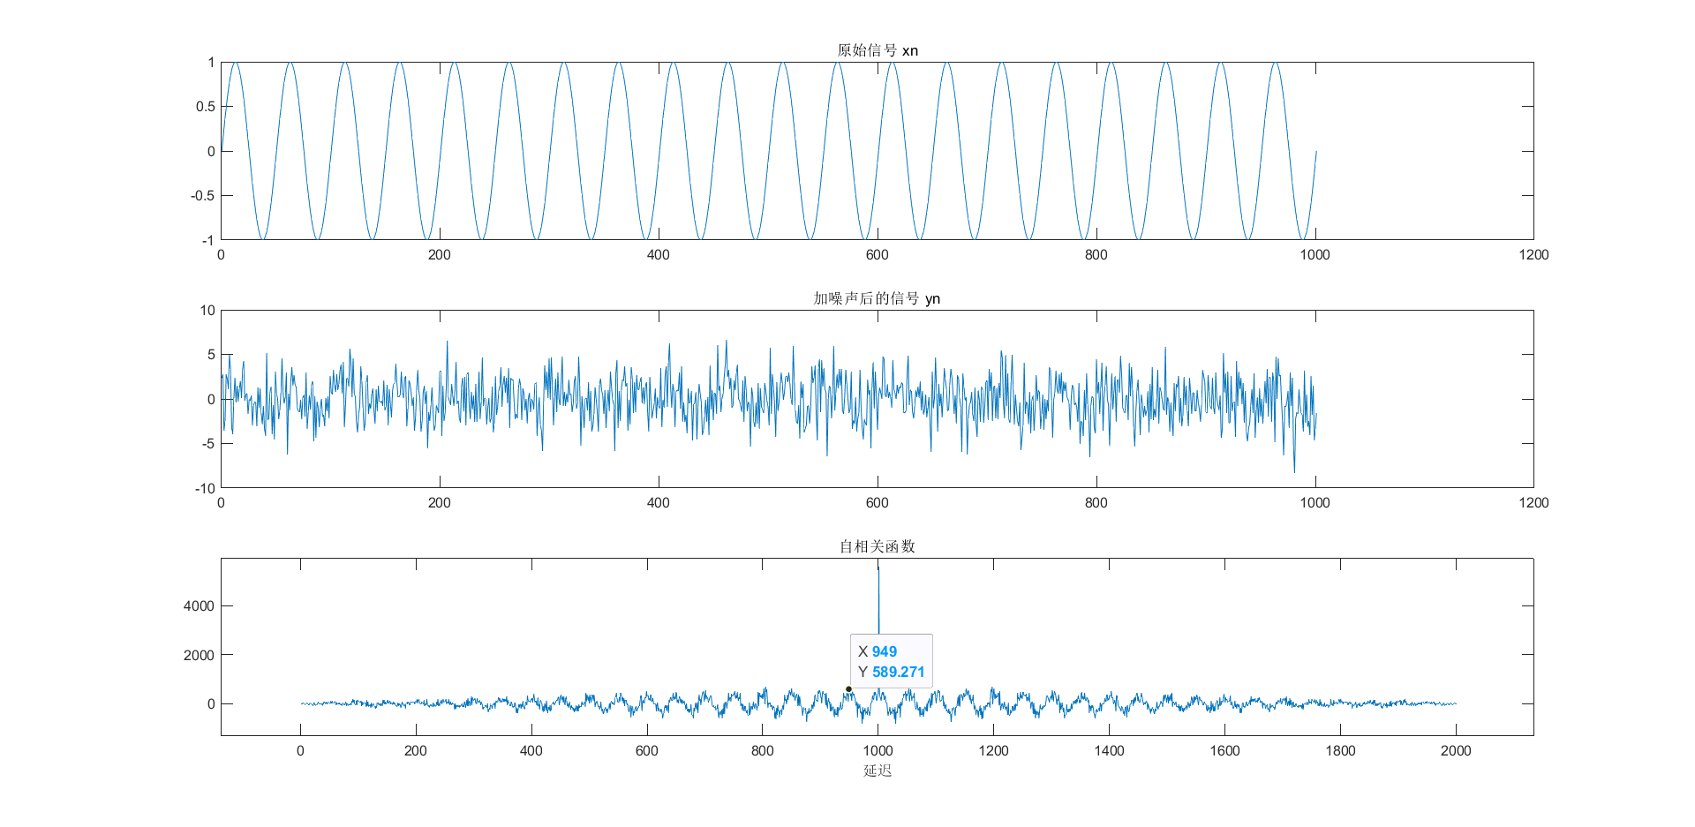
如图可见，估计周期为50/fs = 0.050 s

实验课收获：学习了解了重叠相加法（Overlap-add）并会根据原理编写代码来实现相应功能，了解fftfilt()函数的功能并会使用，会使用互相关确定回波信号的位置，使用自相关来推算噪声影响下的信号的周期.

指导教师批阅意见：
实验报告内容完整性  （20分） |  |  | 实验数据准确性（程序与程序运行结果）（30分） |  |  | 实验结果分析及结论  （20分） |  |  | 实验报告（格式规范、按时完成）  （20分） |  |  |  | 实验态度（实验课考勤、实验表现）（10分）
完整  20% | 较完整  15  % | 不完整  10  % | 准确  30  % | 较准确  20  % | 不够准确  10  % | 正确  20  % | 较正确  10  % | 不正确  0  % |  | 规  范  20  % | 较规范  15  % | 不够规范  10  % | 好  10  % | 较好  5  % | 一  般  2  %

成绩评定：

指导教师签字：
年 月 日
备注：
注：1、报告内的项目或内容设置，可根据实际情况加以调整和补充。
2、教师批改学生实验报告时间应在学生提交实验报告时间后10日内。

